Дети и интернет. Подростки и социальные сети
Интернет приближает к нам тех, кто далеко и отдаляет тех, кто близко.
Интернет - виртуальная планета с высокой силой притяжения.
Висеть на крючке не хочется никому, если только это не крючок Интернета.
Раньше люди читали классику... А сейчас историю сообщений!

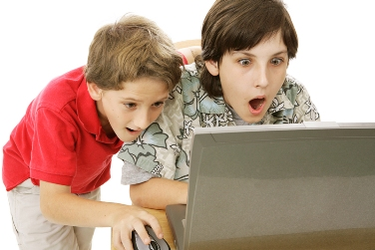
Интернет сам по себе – ни добро, ни зло. Это всего лишь неотъемлемая часть окружающего мира, который становится все более и более цифровым. Разумеется, дети рано или поздно познают и эту часть мира.
Интернет можно использовать во благо ребенка. Сейчас в сети доступны разнообразные информационные ресурсы, образовательные и развивающие игры и программы. Еще с помощью интернета можно осуществлять общение с далекими друзьями и родственниками.

К сожалению, интернет приносит не только пользу, есть также и вред. Анонимность в интернете является благоприятной почвой для развития разнообразных способов мошенничества, причем преступника найти достаточно сложно. Для этого надо иметь специальные технические навыки и возможности. Нынешнее поколение детей и подростков все больше времени проводит в интернет. И общается чаще в виртуальном мире, нежели в реальном. Если раньше родители не могли затащить детей домой с улицы, то теперь, если дома есть компьютер и интернет, то детей уже не оттащишь от компьютера. С одной стороны это хорошо, так как родителям не надо переживать за детей и они всегда рядом. Но с другой стороны дети не познают ценностей настоящего общения и потому, уже, будучи взрослыми, им будет нечего вспомнить, кроме названий всевозможных сайтов. Тем более, нынешний интернет просто переполнен порнографией и различными рекламными блоками, на которых размещена информация, не предназначенная для восприятия детским умом. То есть нынешнее поколение развивается вместе с интернетом.
Одним из недостатков интернета, является интернет-зависимость. Она проявляется в непреодолимой тяге общения, развлечения и просто серфинга в интернете. В результате, человек практически все свое время проводит за компьютером. Постепенно накаляются отношения с близкими людьми, появляются различные заболевания глаз, опорно-двигательного аппарата.Можно выделить несколько типов интернет зависимости. Все они делятся по признаку того, что человек с интернет-зависимостью делает в интернете:
- Общение. Человек постоянно общается разными способами в интернет. Способы общения могут отличаться, например социальные сети, форумы, чаты, интернет-мессенджеры, электронная почта, блоги.
- Развлечения. Сюда можно отнести просмотр какого-либо контента в сети. Это могут быть различные картинки, фильмы, электронные книги, он-лайн игры, сетевые игры.
- Отдельная категория людей пытается заниматься манимейкерством, а точнее, зарабатывать деньги в интернете. И если быть совсем точным, то не зарабатывать, а «рубить бабло» на пустом месте. Чаще всего, они не зарабатывают, а теряют деньги в различного рода интернет-пирамидах.
Кроме того, у детей, долго сидящих в статичной позе, близко к монитору, естественно возникнут проблемы с осанкой и зрением.
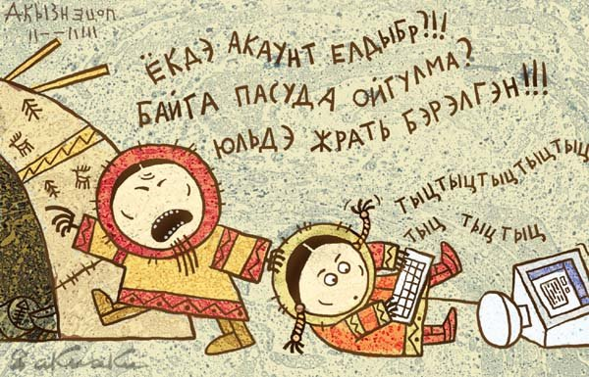
Факторы риска
Разумеется, не каждый подросток, заходящий в интернет, становится зависимым. Существует несколько факторов риска, каждый из которых может «запустить» зависимость. В основном они схожи с факторами риска зависимости подростка от алкоголя или наркотиков.
Главные факторы – наследственная склонность к формированию зависимостей, неблагополучная ситуация в семье, когда ребенку уделяется слишком мало или, напротив, слишком много внимания родителей и отрицательное влияние сверстников.
Как не допустить развития интернет-зависимости?
1. По возможности ограничьте время пребывания ребенка в сети. Полностью оградить ребенка не получится, уже в детском саду он будет выглядеть белой вороной, если не будет иметь того, что имеют другие дети. Сами по себе интернет и поиск информации не вредны - напротив, в современном мире владение компьютером приравнивается к базовым навыкам, вроде умения писать и читать, поэтому то, что для людей старшего и среднего поколения в новинку, для нынешних детей - норма жизни. Важен не сам факт использования интернета, а то, сколько времени там проводит ребенок, т.е. во всем нужна мера. Надо с самого начала, как было сказано выше, заключить с ребенком своеобразный договор, и тогда, возможно, удастся избежать привыкания ребенка к нахождению в Сети.
2. Постараться с самого начала обратить внимание ребенка на позитивные стороны интернета – возможность получить быстрый ответ на интересующие вопросы, наглядность материалов, широкие возможности для саморазвития и обучения.
3. Не заостряйте излишне внимание ребенка на его пристрастии, так как возможно это лишь временный интерес, а слишком агрессивная реакция родителей, напротив, только закрепит желание и дальше погружаться в виртуальное пространство, просто из чувства противоречия родителям.
4. Важно дать ребенку альтернативу времяпрепровождению в сети, занимать его чем-либо. В этом помогут различные кружки, спортивные секции, чтение книг. Но все это будет иметь смысл, если ребенок будет видеть перед собой наглядный пример - если родители не читают, бессмысленно упрекать ребенка отсутствием интереса к чтению.
5. Решите психологические проблемы. Интернет-зависимость может свидетельствовать, особенно у школьников переходного возраста, о наличии психологических проблем - если ребенок не может себя проявить в школе, если дома разлад, он ищет среду, где мог бы реализоваться или просто забыть о своих проблемах.

Интернет – это важный инструмент
для поиска информации,
обучения и общения.
Для того чтобы ребенок с головой не ушел «в сеть»,
родителям нужно находить больше времени
для общения со своим сыном или дочерью
и позаботиться о том
чтобы их жизнь и отдых
были увлекательными и разносторонними.



